**今日动态**

**3月25日 星期一 来园14人**

一、来园

今天**常阳浩、汪语晗、郭奕鸣、季萱菡、储奕、朱瑾玥、苏安柒、唐煜、汪刘懿、万洛依、卢彦霖、胡恩俊、朱长睿、韩鑫桐**小朋友能坚持来园，为你们点赞哦。

今天能够主动和老师阿姨打招呼的小朋友有：**万洛依、储奕、胡恩俊、储奕、朱瑾玥、唐煜、郭奕鸣，**你们真有礼貌呀！为你们点赞！其他小朋友也要主动地大胆打招呼哦！

二、集体活动：科学《春天来了》

今天上午，我们开展了科学《春天来了》。春天又称春季，是一年中的第一个季节。春天气候温暖适中，大部分地区有降雨气候多变，乍暖还寒。春天是万物复苏的季节，大自然中的柳树、小草等都发芽了，很多花朵竞相开放，如：[迎春花](http://baike.baidu.com/subview/16146/5085528.htm" \t "http://baike.baidu.com/_blank)、[白玉兰](http://baike.baidu.com/view/15186.htm" \t "http://baike.baidu.com/_blank)、[紫玉兰](http://baike.baidu.com/subview/15199/16210411.htm" \t "http://baike.baidu.com/_blank)、[矮牵牛](http://baike.baidu.com/view/4184.htm" \t "http://baike.baidu.com/_blank)、桃花、[梨花](http://baike.baidu.com/view/119095.htm" \t "http://baike.baidu.com/_blank)、[海棠](http://baike.baidu.com/subview/21113/13543083.htm" \t "http://baike.baidu.com/_blank)、[郁金香](http://baike.baidu.com/view/15152.htm" \t "http://baike.baidu.com/_blank)等。燕子、蝌蚪、蜜蜂等小动物也都出来活动了。人们换上了春装，出去踏青、郊游、放风筝。在孩子的周围、大自然中到处都表现着生机勃勃，变化万千的景象。本次活动我们将引导幼儿结合调查表和图片来感知春天的基本特征，并鼓励孩子们学着用较完整的语句描述自己知道的春天的变化。

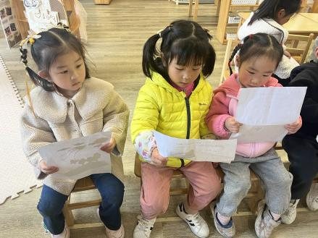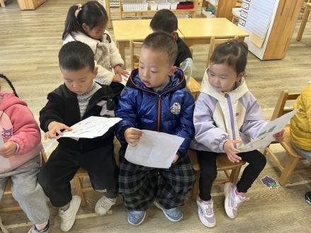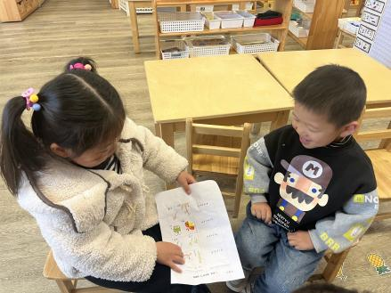

活动中，能够用带来《春天来了》调查表并在集体面前说一说自己的发现的小朋友有**郭奕鸣、季萱菡、储奕、朱瑾玥、苏安柒、唐煜、万洛依、卢彦霖、胡恩俊、朱长睿、韩鑫桐**真棒！

1. 体育活动

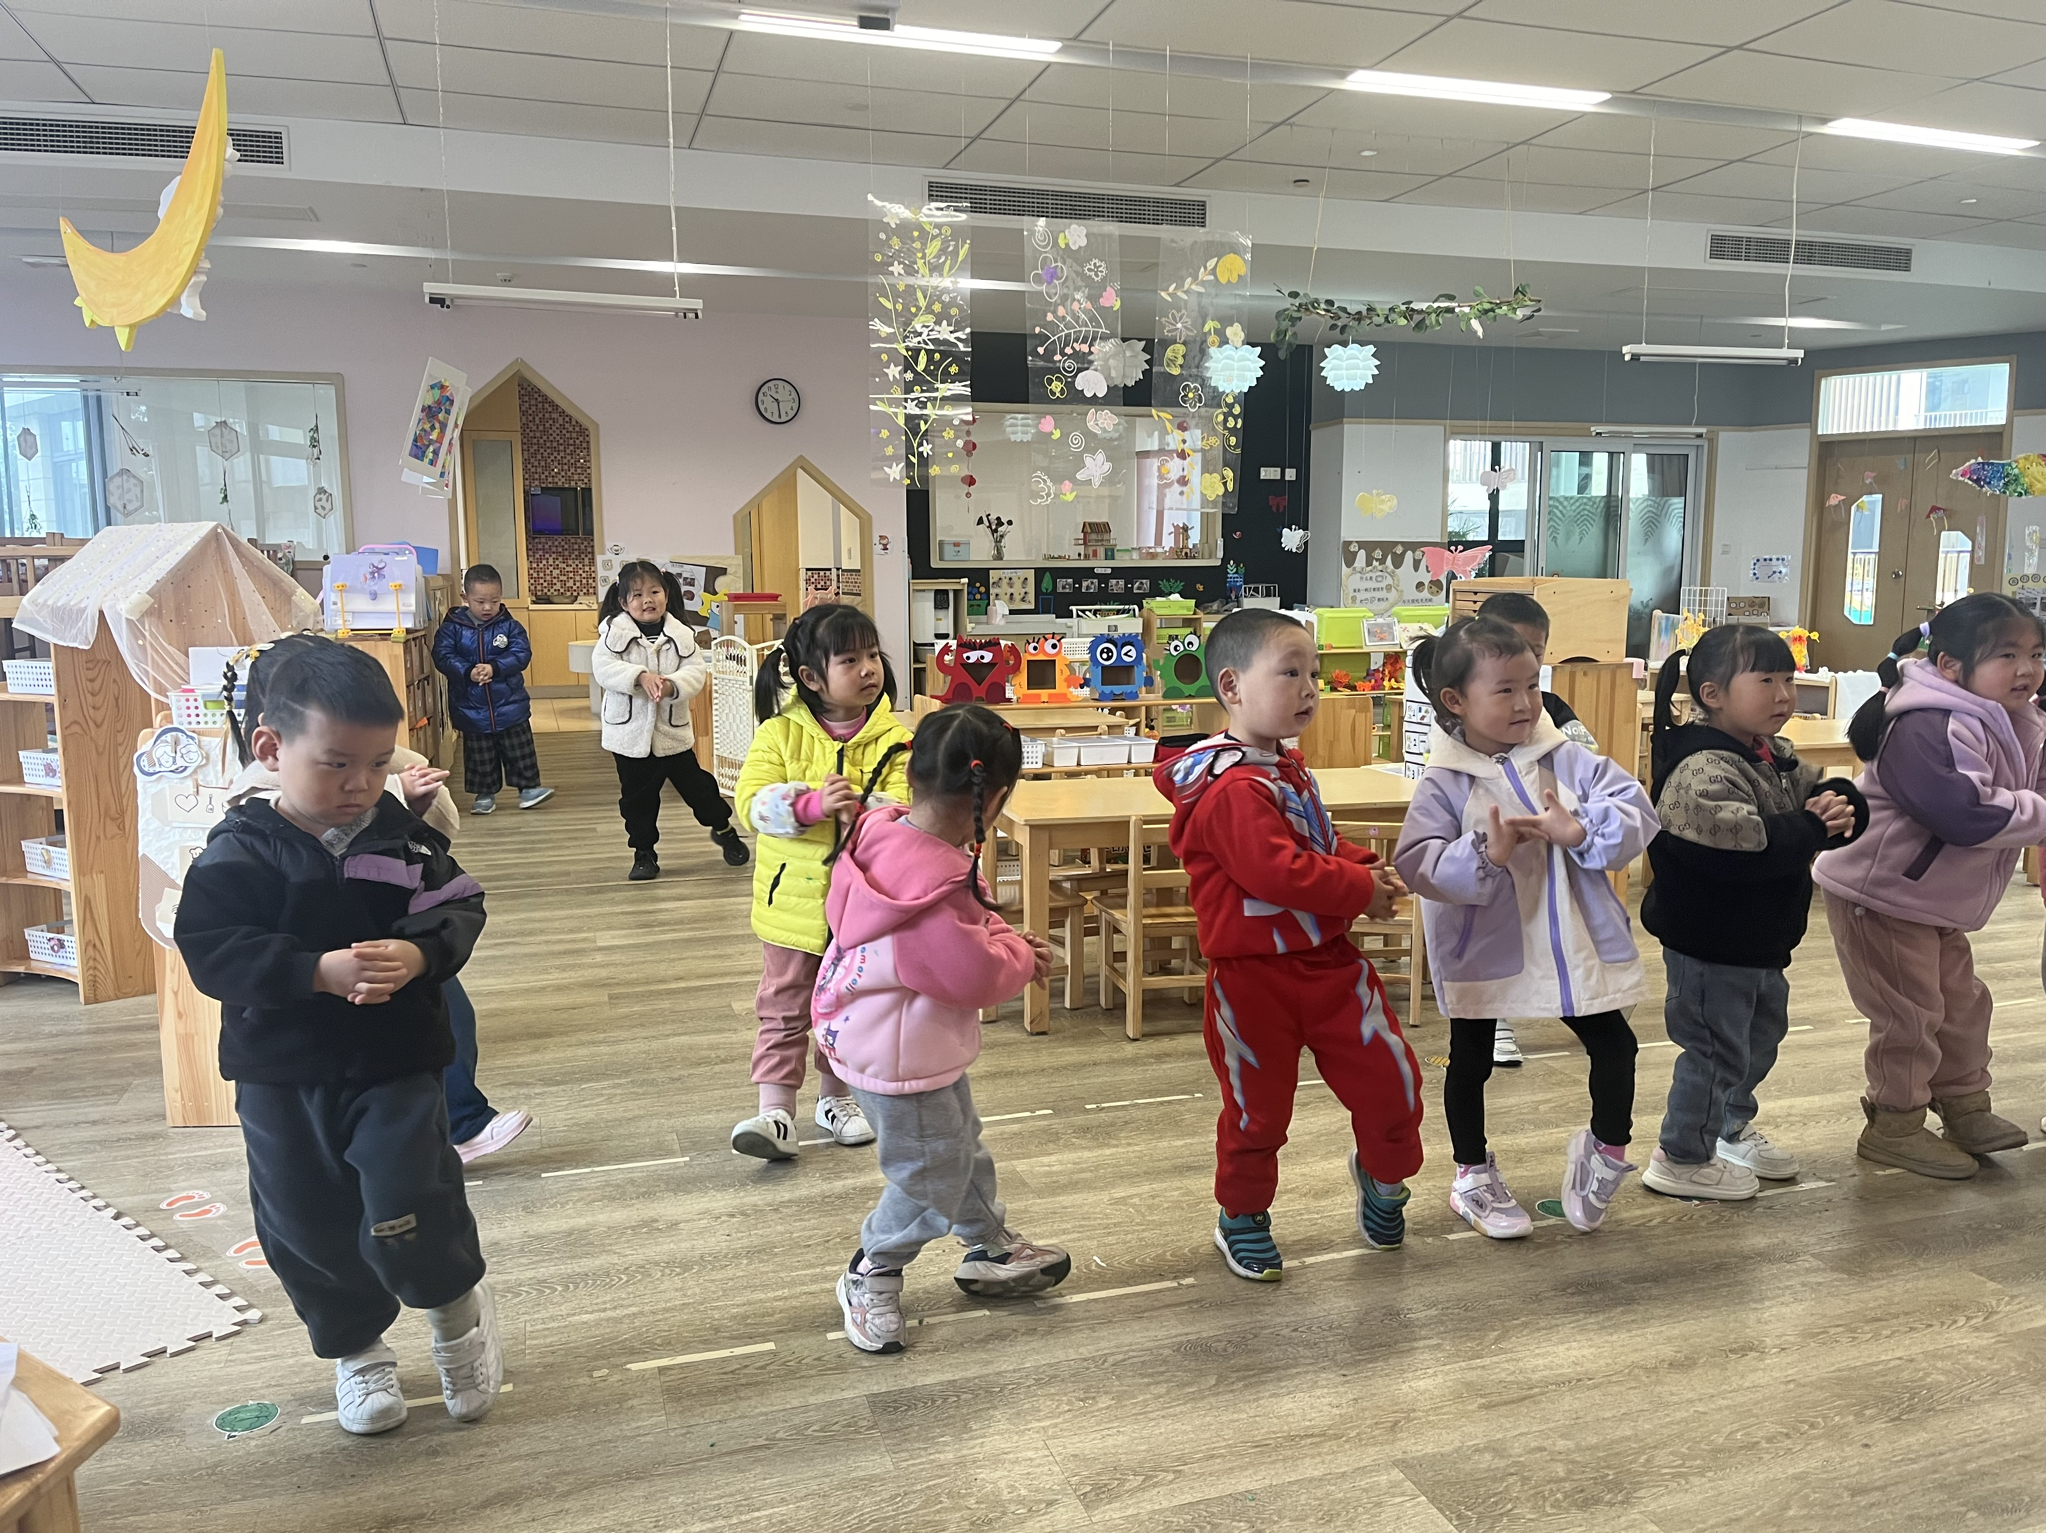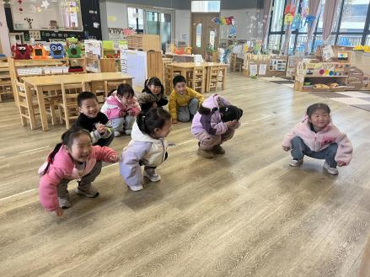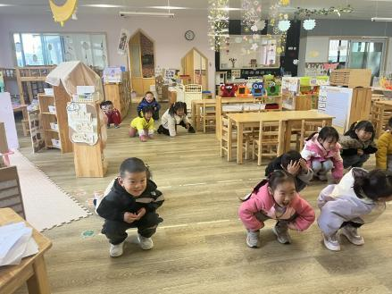

今天上午，由于下雨，我们进行了室内跑酷活动，锻炼身体。

1. 区域游戏

|  |  |
| --- | --- |
| 区域 | 游戏幼儿 |
| 科探区 | 储奕、韩鑫桐、唐煜 |
| 建构区 | 朱长睿、胡恩俊、常阳浩、卢彦霖 |
| 娃娃家 | 苏安柒、朱瑾玥、万洛依、汪刘懿 |
| 图书区 | 季萱菡 |
| 美工区 | 汪语晗 |

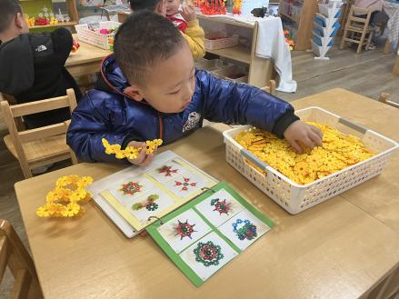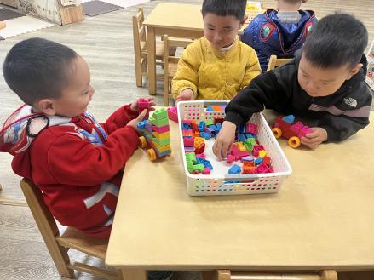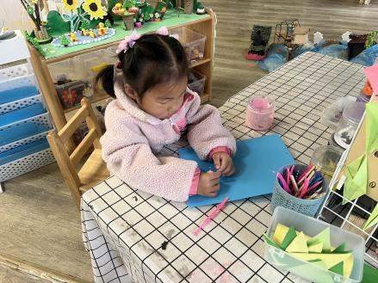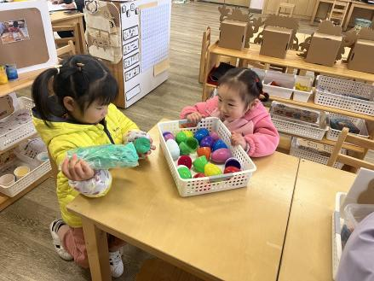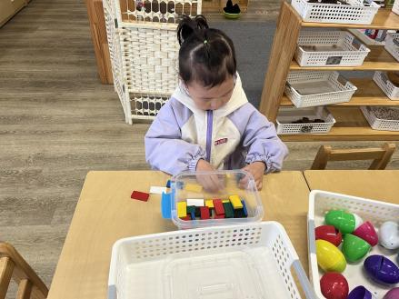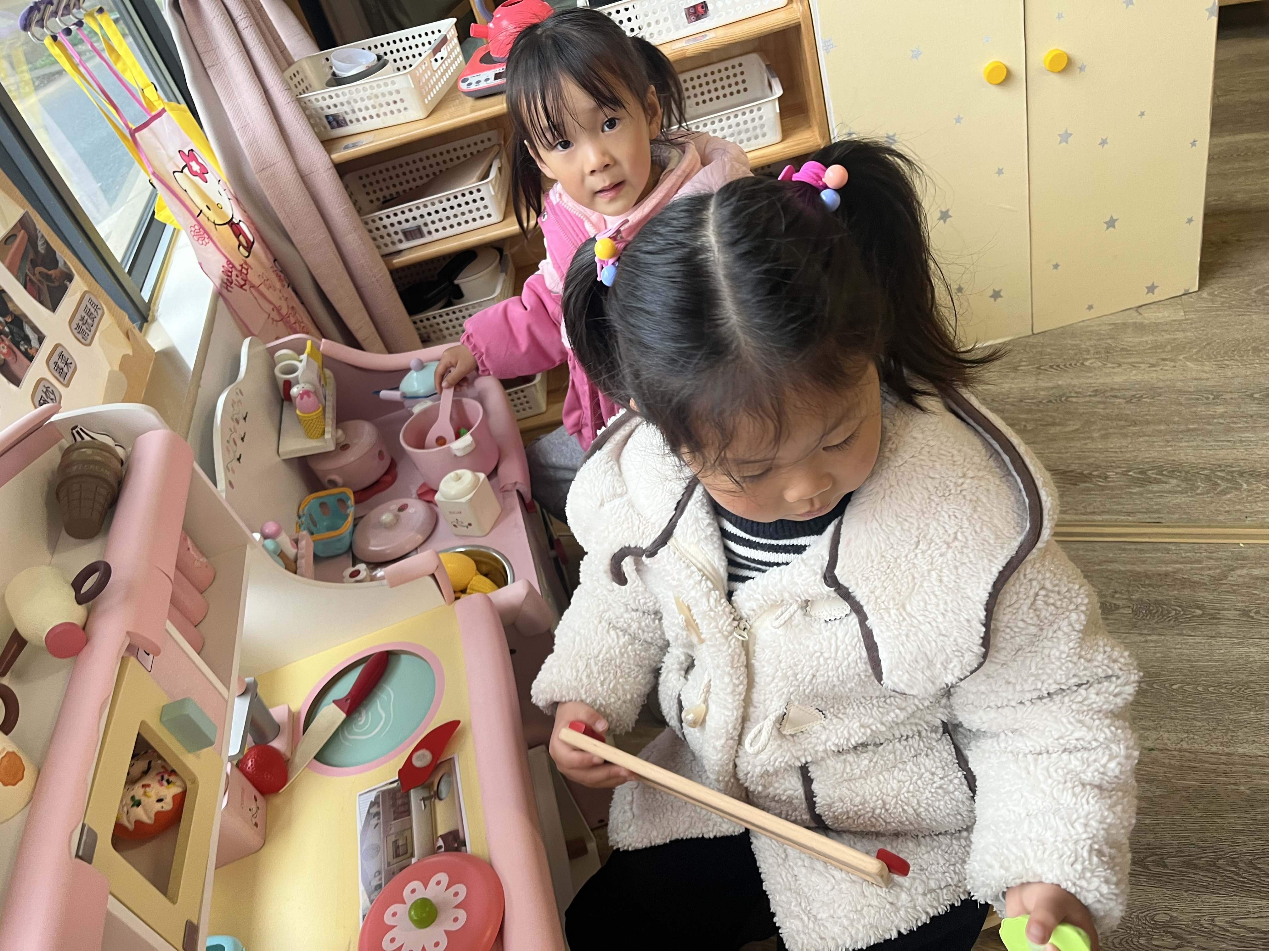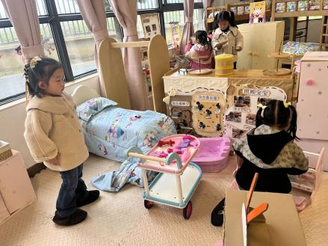

五、就餐

今日午餐吃的是红豆饭、烩三鲜、胡萝卜西蓝花、鸡毛菜虾米汤。

午餐活动中**汪语晗、郭奕鸣、季萱菡、储奕、朱瑾玥、苏安柒、唐煜、汪刘懿、万洛依、卢彦霖、胡恩俊、朱长睿、韩鑫桐**小朋友都能吃完饭和菜。

六、家园配合

1.小朋友在家如有身体不适的情况请在家休息康复后再来园哦！

2.请大家帮助幼儿勤剪指甲，以免刮伤自己或别人哦！